《各种各样的指南针》
测试评价

1.造纸术、印刷术、火药和（ ）组成了我国的四大发明。
A、冶金术 B、指南针 C、中医理论

2. 磁铁指南的一极是（ ）极，用（ ）表示。
A、南、S B、南、N C、北、S D、北、N

3.磁铁可以吸引下列哪种物品？（ ）
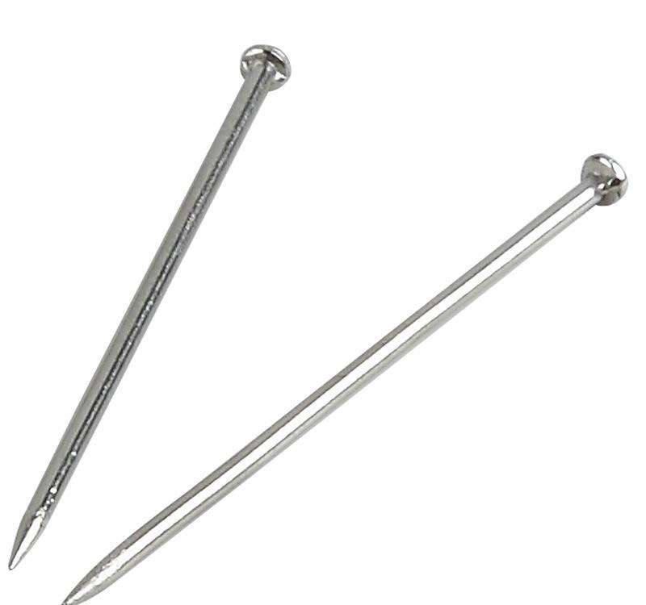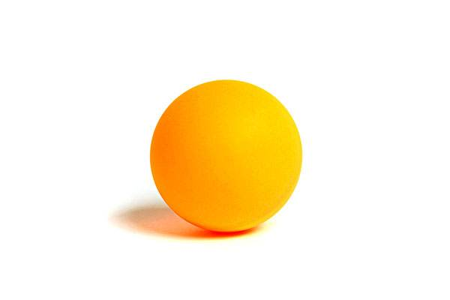
A、 B、

4.如果想要钢针具有磁性，需要用条形磁铁的磁极在钢针一端沿一个方向重复摩擦（ ）下？
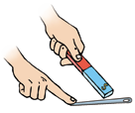
A、5-10 B、10-15 C、20-30

5.可以使用（ ）方法制作指南针？
A、水浮法 B、悬挂法 C、以上都可以
正确答案:
1.B 2.A 3.A 4.C 5.C

